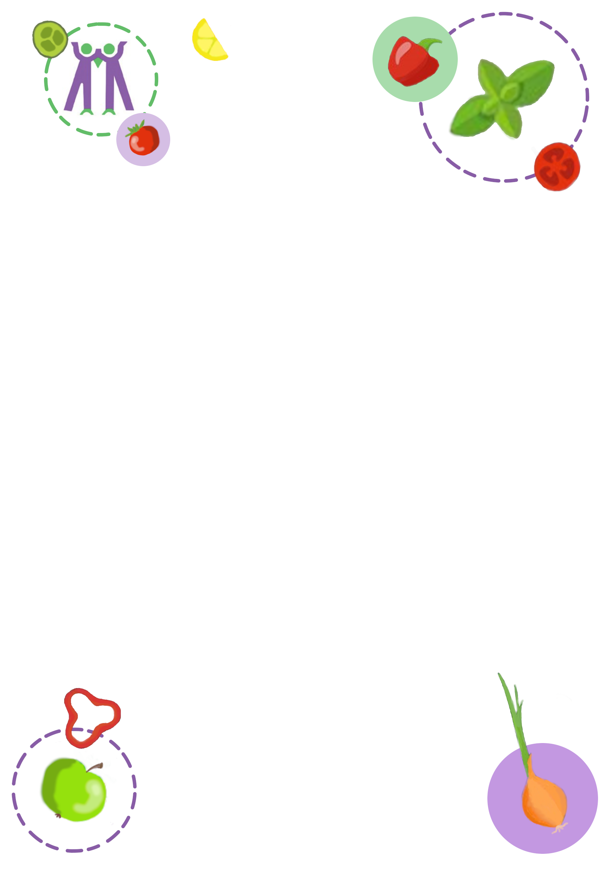

JEDILNIK
Od 23.5. do 27.5.2022

 | MALICA | KOSILO
Ponedeljek | Črni kruh (1a), maslo (7), med,  kakav (6, 7), jabolko | Goveji golaž (1a), polenta, mlado zelje in fižol v solati, melona
Torek | Žemlja (1a), salama, sir (7), zelenjavni dodatek, limonada | Goveja juha z zakuho (1a, 3, 9), krompirjevi svaljki s smetanovo omako in sirom (1a, 3, 7, 12), zelena solata
Sreda | Ajdov kruh (1a), sirni namaz z drobnjakom (7) (drobnjak je iz visoke šolske grede), sadni čaj  ŠS- ČEŠNJE | Ražnjiči, pečen krompir, zelenjava na maslu (7), solata, hruška
Četrtek | Čokolešnik (1a, 6, 7, 8b), mleko (7), banane | Piščančji file v omaki (1a, 7), priloga tri žita (1b, 1e), solata, navadni jogurt (7)
Petek | Polbeli kruh (1a), ribji namaz (4, 7), korenje, planinski čaj | Krompirjeva enolončnica z mesom in zelenjavo (1a, 9), kruh (1a), rogljiček s čokolado (1a, 3, 6, 7, 8b), kompot

Pri kosilu je na razpolago tudi manj sladek napitek ali voda.
V primeru, da ni mogoče zagotoviti ustreznih živil ali ob poteku drugih dejavnosti na šoli, si pridržujemo pravico do spremembe jedilnika.
Popoldansko malico sestavljajo:
Kruh (črni, zrnati, koruzni) ali pekovski izdelki (žemlja, kajzerica…), namaz, jogurt ali dodatek(marmelada, med, maslo, ribji namaz, kisla smetana, zelenjava, skuta, sir, salama …), sadje, voda.

